**관통프로젝트 페어 보고서**

1. 참여 페어 : 서울 7반 김동현, 김채은
2. 팀원별 담당 화면
   * 김동현 : admin.jsp, confirm.jsp, footer.jsp, header.jsp
   * 김채은 : index.jsp, register.jsp, result.jsp, result_detail.jsp
3. 실행화면 캡처
   * 메인페이지

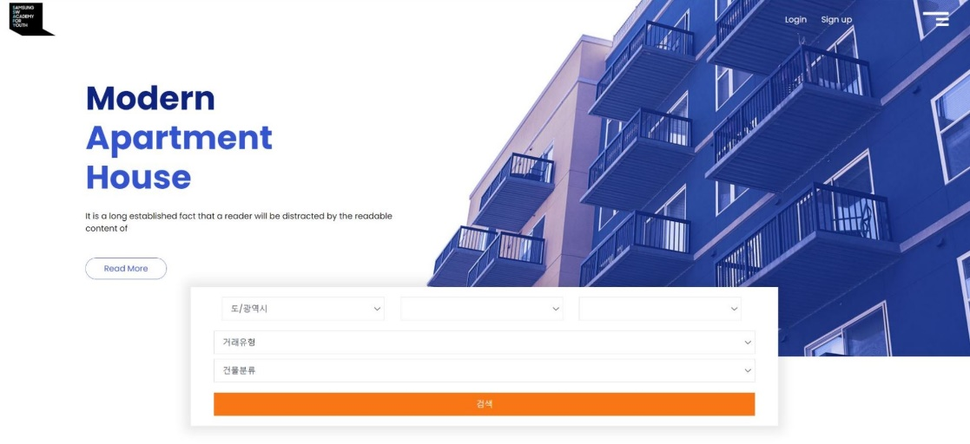

* + 로그인

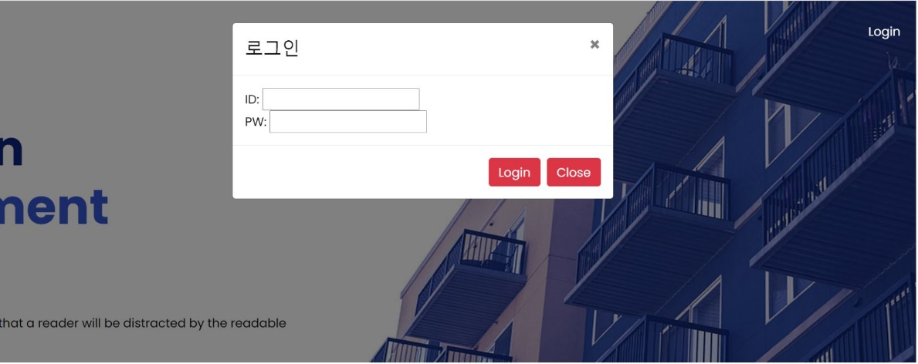

* + 회원정보 관리
    - 회원가입 화면

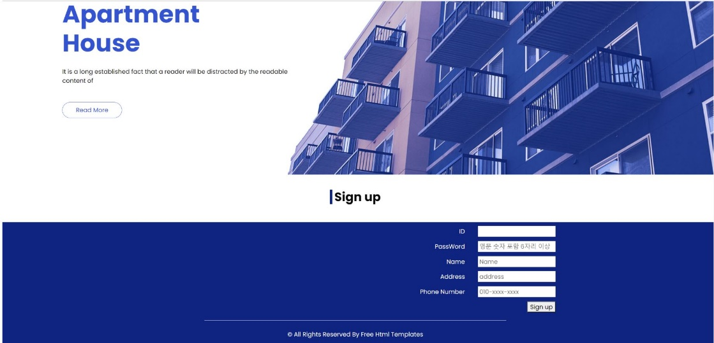

* + - 회원 등록, 수정, 삭제 화면

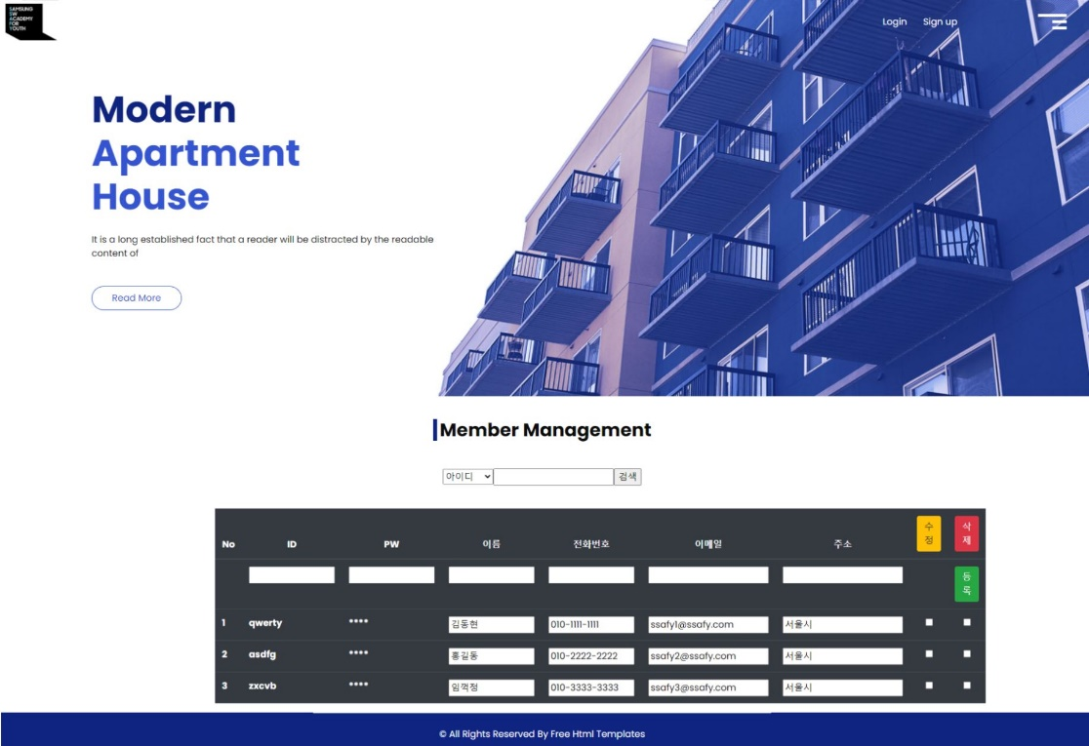

* + 실거래가 검색 화면
    - 실거래가 검색 화면

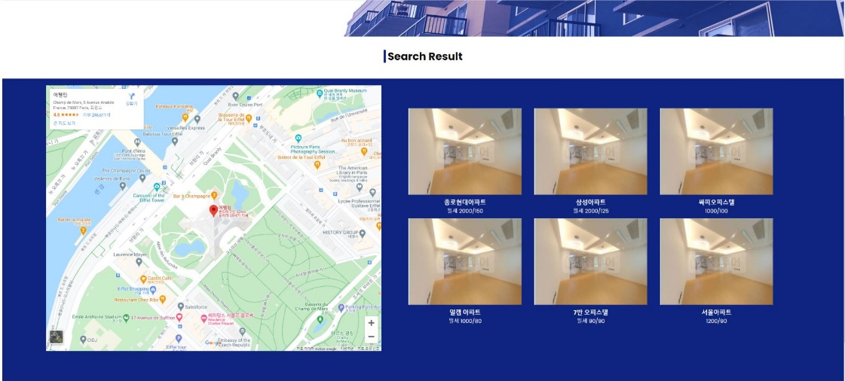

* + - 상세 검색 화면

